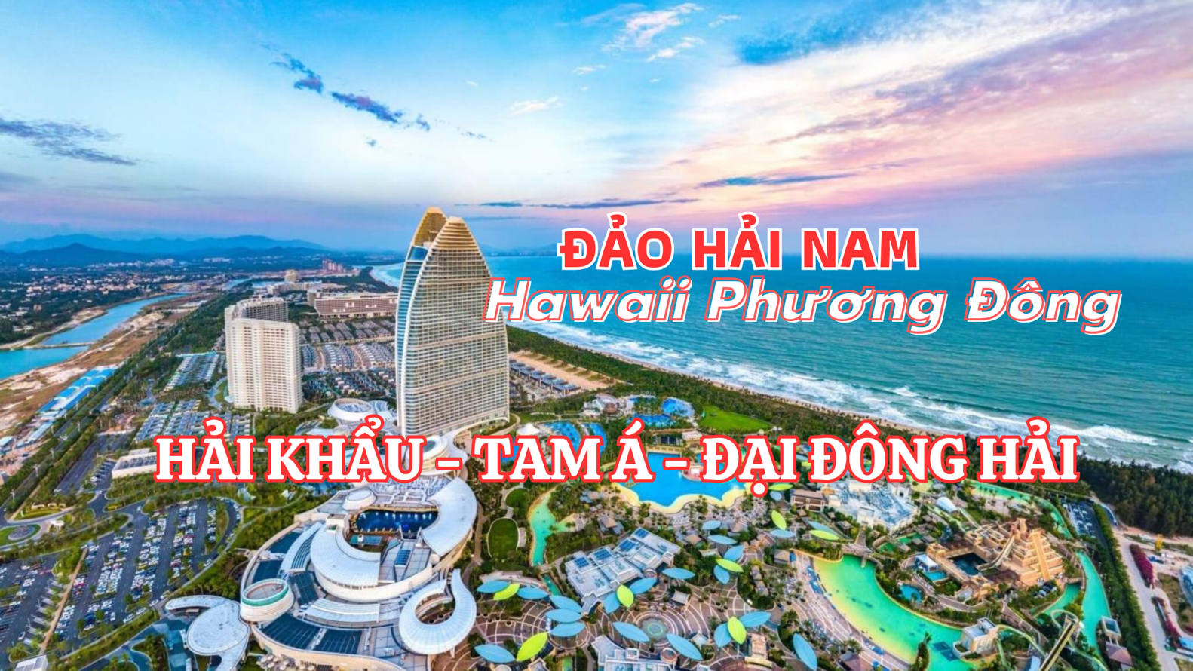

***Thời gian: 5 Ngày 4 Đêm***

***Hàng không: Bamboo Airway***

***Khởi hành: Thứ 3 hàng tuần***

***HAWAII PHƯƠNG ĐÔNG - ĐẢO HẢI NAM***

* ***Chiêm ngưỡng tượng Phật Quan Âm linh thiêng giữa biển xanh độc đáo lớn nhất thế giới***
* ***Tìm hiểu văn hoá và ẩm thực của dân địa phương tại khu phố cổ nổi tiếng Kiều Lâu***
* ***Khám phá thung lũng Hoa Hồng lớn nhất Châu Á***
* ***Nghỉ ngơi và tắm biển Đại Đông Hải – 1 trong tứ đại biển của Trung Quốc***
* ***Thưởng thức show diễn Tam Á Thiên Cổ Tình – một trong những show diễn nổi tiếng được tạo tác bởi đạo diễn Trương Nghệ Mưu kể về câu chuyện của lịch sử Tam Á***
* ***Thị trấn Bác Ngao với những ngôi nhà cổ sát biển và thưởng thức ly đồ uống trong không gian lãng mạn của biển***

**NGÀY 1 : TP. HCM ✈ HẢI KHẨU (Ăn tối trên máy bay)**

***Chiều 14h30***, Trưởng Đoàn đón Quý khách tại sân bay quốc tế Tân Sơn Nhất, làm thủ tục bay đến ***sân bay quốc tế Mỹ Lan – Hải Khẩu.***

Đến lãnh thổ Hải Nam, trên máy bay quý khách có được dịp ngắm toàn cảnh ban đêm lung linh ánh đèn hiện đại của thành phố từ trên cao.

Đến sân bay, đoàn làm thủ tục nhập cảnh, hướng dẫn viên đón đoàn vềkhách sạn, nhận phòng và nghỉ ngơi tại Hải Khẩu.

Thông tin chuyến bay: **QH872 SGN HAK 17:30 – 20:40**

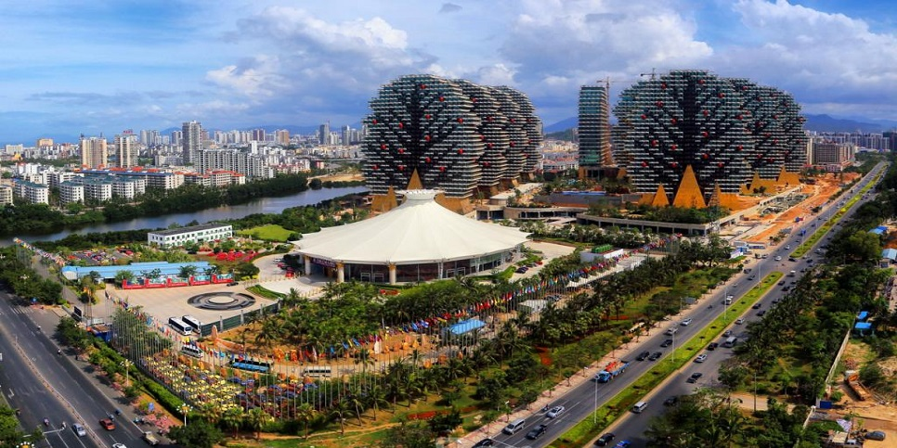**Khách sạn 4 SAO: OSCAR HOTEL hoặc khách sạn tương đương.**

**NGÀY 2 : HẢI KHẨU 🚍 HƯNG LONG 🚍 TAM Á (Ăn 3 bữa)**

**Sáng** Ăn sáng tại khách sạn, làm thủ tục trả phòng. Khởi hành tham quan:

* + - * ***Phố cổ Kiều Lâu (Qilou Arcade Old Street)*** –Đươc xây dựng bởi những người hoa kiều trở về từ Nam Dương, là một trong những con phố lịch sử nổi tiếng của Trung Quốc. Nó nổi bật với sự kết hợp đầy phong cách giữa kiến trúc châu Âu và châu Á, cũng như ảnh hưởng của Ấn Độ và Ả Rập. Phố cổ Kiều Lâu là ví dụ ấn tượng nhất về kiến trúc mái vòm ở khắp Trung Quốc, nó cũng là biểu tượng của Hải Khẩu, là một điểm đến rất được khách du lịch từ mọi nơi yêu thích.
      * ***Ngũ Công Tự*** - hay còn gọi là “Hải Nam đệ nhất lầu” – là tòa kiến trúc 2 tầng rất nổi tiếng được xây dựng bằng gỗ và đá, bên trong có các cột cao, trang trí vô cùng thanh nhã để tượng niệm 5 vị đại thần đời Đường, Tống bị giáng chức và lưu đày ở Hải Nam.

**Trưa** Đoàn ăn trưa tại nhà hàng địa phương, sau đó di chuyển đến Hưng Long, ghé thăm:

* ***Khu du lịch Desa Bali*** – Một Bali thu nhỏ giữa lòng Hải Nam, thể hiện cuộc sống, văn hoá của những người Hoa Kiều trở về những vùng biển phía nam.

**Tối** Đoàn di chuyển tới Tam Á, ăn tối, sau đó, nhận phòng khách sạn và nghỉ ngơi.

* Quý khách tự do tham quan thành phố Tam Á về đêm – một trong những thành phố biển nổi tiếng xinh đẹp và hiện đại tại Đảo Hải Nam hoặc lựa chọn ngồi du thuyền tham quan vịnh Tam Á, thưởng thức ly nước trong không gian của biển đêm dưới ánh đèn lung linh của thành phố ***(Chi phí tự túc 200 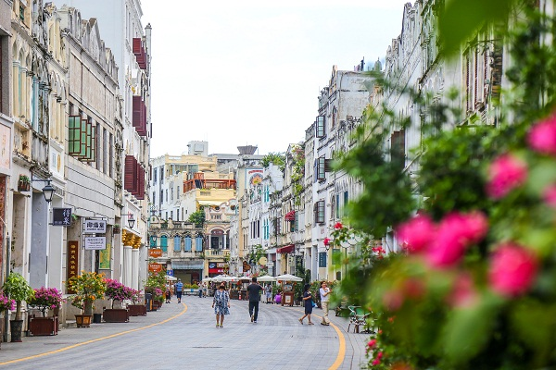RMB/người).***

**Khách sạn 4 SAO: SANYA XIN YI JING ZEN Hotel hoặc khách sạn tương đương.**

N**GÀY 3 : TAM Á – CHÙA NAM SƠN – KDL ĐẠI ĐÔNG HẢI (Ăn 3 bữa)**

**Sáng** Ăn sáng tại khách sạn. Khởi hành tham quan:

* Tham quan ***Chùa Nam Sơn*** – là một ngôi chùa thờ Phật nằm trong khu phức hợp ***Trung tâm Văn hóa Phật Giáo*** tại ***Tam Á***. Quý khách diện kiến ***Tượng Nam Hải Quan Âm*** cao 108m hùng vĩ trên biển mênh mông, với tạo hình 3 mặt của Phật Bà, nơi đây sẽ đưa quý khách tĩnh lại trong không gian của Phật Giáo, bỏ lại sau lưng những bộn bề của cuộc sống và cảm nhận sự bình yên.
* ***Bảo tàng cao su*** - trải nghiệm các sản phẩm bằng 100% cao su.

**Trưa** Quý khách dùng bữa trưa tại nhà hàng địa phương, và sau đó di chuyển tới:

* ***Khu du lịch Đại Đông Hải*** nơi xuất phát câu nói” ***Phúc như Đông Hải, Thọ tỉ Nam Sơn***” có hình lưỡi liềm, mặt biển rộng lớn trong như pha lê và cát trắng tan chảy. Mặt trời, nước trong, bãi biển và những cây xanh tạo thành một khung cảnh nhiệt đới tuyệt đẹp. Nơi được mệnh danh là Hawai Phương Đông, nơi diễn ra cuộc thi hoa hậu Thế giới. Vịnh có khí hậu ấm áp quanh năm, mùa đông thì tránh rét, mùa hè thì nghỉ mát – Là một trong “Tứ Đại Biển của Trung Quốc”. Tại đây, đoàn sẽ thư giãn, nghỉ ngơi và tắm biển.

**Chiều** Đoàn ăn chiều và di chuyển về khách sạn nghỉ ngơi.

* Quý khách có thể lựa chọn thưởng thức ***show diễn Tam Á Thiên Cổ Tình*** vào buổi tối ***(chi phí tự túc 320 RMB/người)***. Là một màn trình diễn rất đặc sắc từ đạo diễn tài hoa Trương Nghệ Mưu. Dựa trên lịch sử 10.000 năm của Tam Á, với thiết kế sân khấu mới. Ranh giới giữa không gian và cảm xúc truyền thống, thể hiện cảm giác thẩm mỹ đầy thi vị và hấp dẫn.

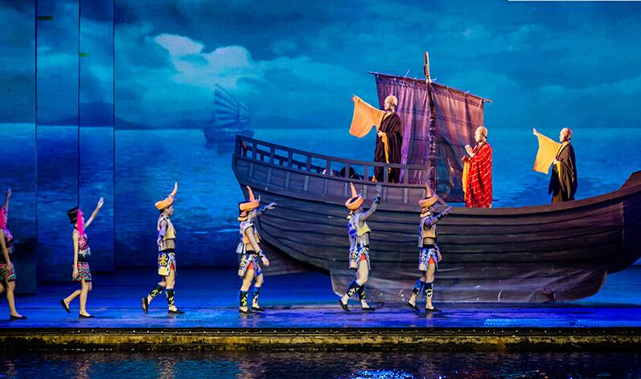**Khách sạn 4 SAO: SANYA XIN YI JING ZEN Hotel hoặc khách sạn tương đương.**

N**GÀY 4 : TAM Á – THUNG LŨNG HOA HỒNG (Ăn 3 bữa)**

**Sáng** Ăn sáng tại khách sạn và khởi hành tham quan:

* ***Tham quan Thung Lũng hoa hồng –*** một trong những nơi “ lãng mạn nhất Tam Á”. Khám phá vẻ đẹp đặc sắc ở thung lũng hoa hồng lớn nhất Châu Á với vô vàn các loại hoa hồng từ khắp nơi trên thế giới hội tụ và khoe sắc.

**Trưa** Đoàn dùng bữa trưa tại nhà hàng địa phương, sau đó hành trình tiếp tục với:

* ***Công viên Lộc Hồi Đầu -*** nằm trên một ngon đồi, có tầm nhìn bao quát toàn Tam Á với một đài tưởng niệm xây dựng theo một truyền thuyết tình yêu dân gian địa phương. Tại đây, du khách sẽ ngồi xe điện để lên đỉnh đồi để ngắm những loài thực vật và những khóm hoa nhiệt đới khoe sắc. Ngắm toàn cảnh Tam Á với những đỉnh núi bao quanh cùng bán đảo Lộc Hồi Đầu trên vùng biển phía Nam Trung Quốc. Dừng chân tham quan pho tượng về truyền thuyết tình yêu nổi tiếng kể về người thợ săn trẻ tuổi đuổi theo một chú nai từ một ngọn núi đến vách đá ven biển. Ngọn đồi với pho tượng ngày nay mang biểu tượng của tình yêu và là điểm đến cầu mong cho một tình yêu lâu bền của nhiều đôi tình nhân trẻ tuổi.
* ***Cửa hàng Dầu cá*** – Tham quan và mua sắm những sản phẩm dầu cá.

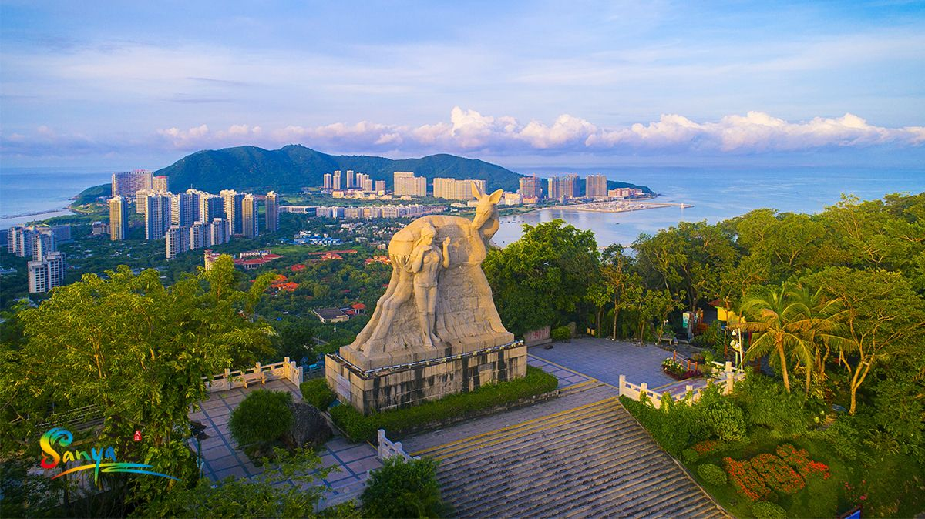**Chiều** Xe đón quý khách đi ăn bữa chiều và về lại khách sạn nghỉ ngơi. Quý khách tự do tham quan và khám phá thành phố biển nổi tiếng Tam Á về đêm, dạo quanh những con phố sầm uất và nhộn nhịp hàng quán, thưởng thức những đặc sản địa phương.

N**GÀY 5 : TAM Á – BÁC NGAO - HẢI KHẨU ✈ HỒ CHÍ MINH (Ăn 3 bữa)**

**Sáng** Ăn sáng tại khách sạn, làm thủ tục trả phòng. Khởi hành tham quan:

* ***Bác Ngao*** - những **ngôi nhà cổ** nằm sát bờ biển thị trấn Bác Ngao là một trong những điểm đến được nhiều du khách yêu thích khi đến đảo Hải Nam. Tại đây có quán bar Sea Story được tạo nên từ các bộ phận của tàu biển, bánh lái, lưới đánh cá và các bức tường xếp đá độc đáo nhuốm màu xưa cũ. Khung cảnh trước cửa một quán ăn trong khu nhà cổ. Bên trong quán là những chiếc bàn gỗ thấp bày bát đĩa sứ và các tủ trưng bày cổ vật vớt dưới biển như hũ, cốc chén, tiền xu. Quý khách sẽ thưởng thức ly đồ uống, chụp hình lưu lại kỷ niệm ở một trong những thị trấn biển nổi tiếng của Đảo Hải Nam.

**Trưa** Quý khách dùng bữa trưa, sau đó:

* ***Ghé thăm cửa hàng thuốc đông y Trung Quốc*** – Là nơi bào chế và bán những loại thuốc đông y cổ truyền nổi tiếng của Trung Quốc.
* Đoàn di chuyển về Hải Khẩu, tự do tham quan mua sắm

**Chiều** Đoàn dùng bữa tại nhà hàng địa phương, sau đó di chuyển ra sân bay quốc tế Mỹ Lan để trở về Thành phồ Hồ Chí Minh, kết thúc chuyến tham quan, nghỉ dưỡng tại Hải Nam.

Thông tin chuyến bay: **QH873 HAK SGN 21:45 – 22:55**

**GIÁ TOUR TRỌN GÓI (VNĐ)**

|  |  |  |  |
| --- | --- | --- | --- |
| **KHỞI HÀNH** | **NGƯỜI LỚN** | **TRẺ EM**  **(ngủ ghép)**  **Từ 2 - dưới 11 tuổi** | **EM BÉ**  **DƯỚI 2 TUỔI** |
| **Tháng 6**  **20, 27** | **11.500.000** | **10.350.000** | **3.500.000** |
| ***Phụ phí phòng đơn:* 2.200.000 vnđ/ 1 khách** | | | |

***\*\*\* Nếu Quý khách có nhu cầu bố trí cho trẻ em ngủ giường riêng hoặc yêu cần sử dụng phòng đơn, vui lòng thông báo khi đăng ký tour và thanh toán phần chi phí phụ thu tại thời điểm đăng ký.***

* **DỊCH VỤ BAO GỒM:**
* Vé máy bay khứ hồi (Vé đoàn, cùng đi cùng về).
* Visa Trung Quốc (Visa đoàn, cùng đi cùng về).
* Khách sạn tiêu chuẩn 04 sao, 02 người/01 phòng hoặc 03 người/01 phòng khi đăng ký 03 người và khách lẻ chưa có người để ghép phòng.
* Ăn uống và tham quan theo chương trình.
* Trưởng đoàn và HDV địa phương suốt tuyến.
* Bảo hiểm du lịch suốt tuyến.
* **DỊCH VỤ KHÔNG BAO GỒM:**
* Hộ chiếu có hạn trên 06 tháng (còn nguyên vẹn – không chấp vá – chỉnh sửa).
* Tiền phục vụ, khuân vác, điện thoại, giặt ủi và nước uống minibar trong phòng,...
* Tiền tips bồi dưỡng cho HDV và tài xế địa phương 5USD/người/ngày.
* Chi phí cá nhân phát sinh khác ngoài chương trình.
* Hành lý quá cước qui định (ký gửi: 20kg + 07kg xách tay/người)
* Visa tái nhập Việt Nam: 1.250.000 VNĐ (Đối với khách mang hộ chiếu nước ngoài)
* Chi phí phát sinh khi chuyến bay bị hủy trong trường hợp bất khả kháng do thời tiết, thiên tai, sự cố máy bay…
* ***Phí visa hoàn lại nếu khách hàng có hộ chiếu thuộc trong danh sách 59 quốc gia miễn thị thực tại Hải Nam là 400.000 VNĐ/khách.***
* **ĐIỀU KHOẢN ĐĂNG KÝ, THANH TOÁN**
* **HỒ SƠ VISA ĐƠN GIẢN:** 2 TẤM HÌNH 4X6 NỀN TRẮNG + HỘ CHIẾU (CÒN HẠN TRÊN 6 THÁNG)
* **QUY TRÌNH ĐĂNG KÝ VÀ THANH TOÁN (Trước ngày khởi hành 15 ngày làm việc)**
* Đợt I: Đặt cọc 5.000.000 vnđ / khách.
* Đợt II: Thanh toán số tiền tour còn lại trước ngày khởi hành 07 ngày
* **ĐIỀU KIỆN HỦY TOUR (không tính thứ 7, chủ nhật và ngày lễ)**

Phạt cọc sau khi đóng cọc:

* Hủy tour trước ngày khởi hành 15 ngày 50% giá tour .
* Hủy tour trước ngày khởi hành 10 ngày 80% giá tour.
* Hủy tour trước ngày khởi hành 08 ngày 100% giá tour.
* **LƯU Ý:**
* Quý khách từ 70 tuổi đến 75 tuổi yêu cầu ký cam kết sức khỏe với Công ty (phải có người thân đi kèm), hoặc có giấy xác nhận sức khỏe của y bác sĩ. Không nhận khách từ 80 tuổi trở lên.
* Quý khách mang thai xin vui lòng báo cho nhân viên bán tour ngay thời điểm đăng ký, để được tư vấn thêm thông tin, không nhận khách mang thai từ 6 tháng trở lên vì lý do an toàn cho khách.
* Trong trường hợp khách mang quốc tịch nước ngoài chỉ có visa nhập cảnh VN 01 lần, khách phải làm visa tái nhập VN là 1.250.000 VND (bao gồm phí công văn xin visa tái nhập + phí nộp tại của khẩu TSN)
* Công ty chỉ tổ chức tour tham quan thuần túy theo chương trình đã định, khách tách đoàn phải hoàn toàn chịu trách nhiệm trước pháp luật của nước sở tại.
* Công ty sẽ đảm bảo nội dung tham quan đầy đủ trong chương trình, trình tự sẽ thay đổi tùy theo sự sắp xếp của Công ty và lộ trình bay của hãng hàng không.
* Do các chuyến bay phụ thuộc vào các hãng hàng không nên trong một số trường hợp giờ bay có thể thay đổi mà không được báo trước.
* Công ty sẽ không chịu trách nhiệm bảo đảm các điểm tham quan trong trường hợp :
* Xảy ra thiên tai: Bão lụt, hạn hán, động đất…
* Sự cố về an ninh: khủng bố, biểu tình.
* Sự cố về hàng không: trục trặc kỹ thuật, an ninh, dời, hủy, hoãn chuyến bay.

*\*\*Do tính chất đoàn ghép khách lẻ, Công ty có trách nhiệm nhận khách cho đủ đoàn (từ 15 khách người lớn trở lên) thì đoàn sẽ khởi hành đúng lịch trình. Nếu số lượng khách đoàn dưới 15 người lớn, Công ty có trách nhiệm thông báo cho khách trước ngày khởi hành 5 ngày (trừ Chủ Nhật và ngày lễ) và thỏa thuận lại ngày khởi hành mới, hoặc hoàn trả lại toàn bộ số tiền cho khách đã đăng ký trước đó.*